С 15 по 19 февраля в ЭКЦ проведена патриотическая неделя, посвященная празднованию Дня защитника Отечества, для детей и молодежи. Всего проведено 9 мероприятий, в которых приняли участие 200 человек, в т.ч. дети – 122 человека, в т.ч. молодежь – 69 человек.

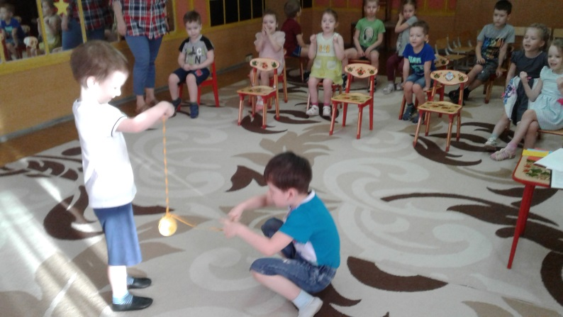
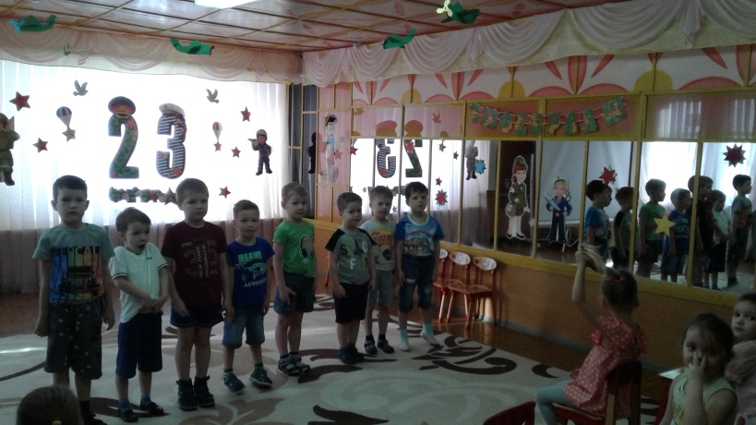
17 и 18 февраля для дошкольников среднего и старшего возраста МАДОУ «Детский сад №5» корпус 10 проведено 4 игровых программы на тему «Военные профессии». Дети познакомились с военными профессиями (сапер, десантник, моряк и т.д.), отгадывали загадки, просматривали подборку литературы на данную тему. Мероприятие сопровождалось презентацией, просмотрен познавательный видеоролик.

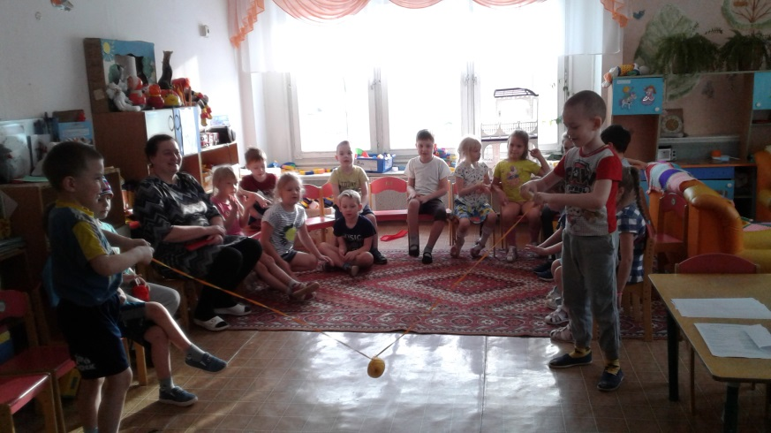

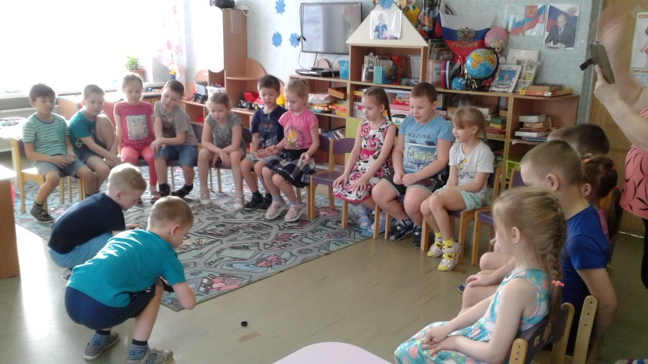
19 февраля дети подготовительных групп МАДОУ «Детский сад №5» корпус 10 приняли участие в 2 игровых программах на тему «Армейские будни». Дети активно выполняли разные задания и конкурсы «Разгадай ребус», «Разноцветные флажки», «Саперы», «Завладей орудием противника». Также были просмотрены: презентация и видеоролик по теме, подборка литературы.

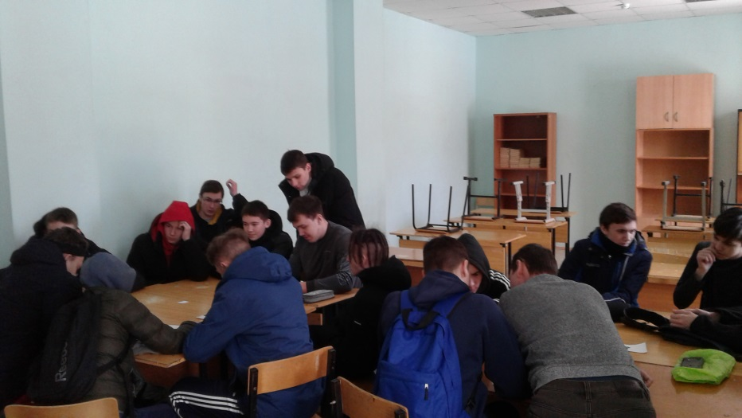
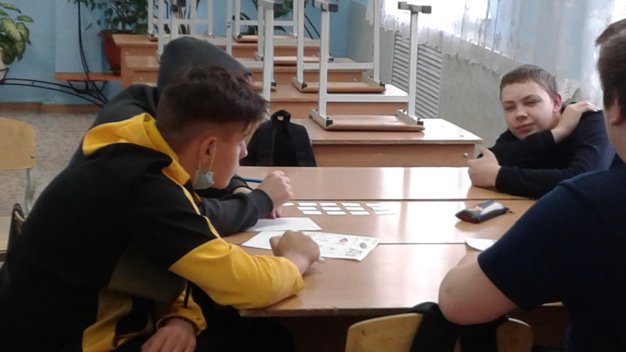
17 и 18 февраля студенты Горнозаводского политехнического техникума приняли активное участие в 2 игровых программах на тему «Во славу Отечества». Для ребят была разработана интеллектуальная игра и несколько конкурсов на ловкость и смекалку: «Эрудит», «Армейский юмор», «Конкурс капитанов», «Шифровка», «Завладей орудием противника», «Военные песни». Вниманию участников представлена подборка литературы по теме.

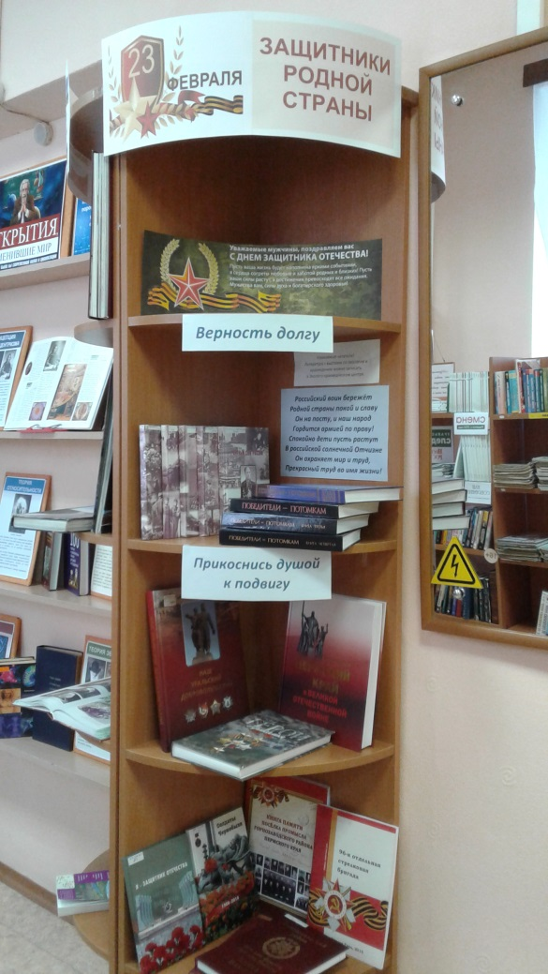
19 февраля на абонементе оформлена книжно-иллюстрированная выставка «Защитники родной страны». Представлена литература о вкладе Горнозаводского района и Пермского края в приближении Победы в Великой Отечественной войне; о наших земляках, служивших в различных «горячих точках».

